Внедрение и валидация КС по GAMP 5
+7 913 939 8471
info@gmprussia.com
дата обновления: 23.07.2019

Валидация таблиц EXCEL®

GmpRussia создала методику валидации таблиц EXCEL®. Скачайте презентацию здесь.

European Medicines Agency GMP: вопросы и ответы
Какие виды проверки правильности (Приложение 11 пункт 6) требуются для использования таблиц EXCEL®?
Целостность данных должна гарантироваться корректностью внедрения и учётом оценки рисков в процессе управления.
Расчёты и файлы должны быть защищены таким образом, что исключить возможность случайной перезаписи формулировок.
Случайный ввод несоответствующих данных должен быть предупреждён или вызывать сообщение об ошибке (например, текст в числовой ячейке и/или десятичный формат в ячейке целых чисел) - проверка пределов приветствуется.
Существуют ли какие-то специфические требования к валидации таблиц EXCEL®?
Согласно пункту 4 Приложения 11, валидация таблиц EXCEL® требуется как минимум для таблиц, которые содержат специальный код (например, Visual Basic для приложений (VBA) ). Формулы или другие типы алгоритмов должны проверяться на предмет корректности.

GxP проблемы с валидацей таблиц EXCEL®
- Необученные пользователи могут создать программы
- Нет процесса управления изменениями
- Нет валидации, нет документации
- Несколько версий используются одновременно
- Нет правил безопасности
- Нет руководства
- Несоответствие нормам GxP

Разработка таблиц EXCEL® для GxP
- Соблюдайте СОП-ы
- Предусматривайте обнаружение ошибок
- Разрабатывайте с учётом требований к целостности, не давайте пользователям возможность вносить правки в таблиц EXCEL®
- Разрабатывайте с учётом требований к безопасности
- Проводите валидацию в процессе разработки, до и во время использования таблиц EXCEL®
- Разрабатывайте и применяйте СОП-ы управления изменениями

Что валидировать / Что не валидировать в таблицах EXCEL®?
Не валидировать:
- Программное обеспечение Excel®
- Стандартные вычисления в нормальных условиях(GAMP Категория 3)
Валидировать:
- Всё, что мы настраиваем, например:
  - пользовательский интерфейс (входы / выходы)
  - функции валидации входящих данных
  - макросы (скрипты VBA)
- Экстремальные условия (превышающие лимиты)
- Защитные функции (например, пароли, защита ячеек)
- Целостность таблиц EXCEL (например, функции хеширования)
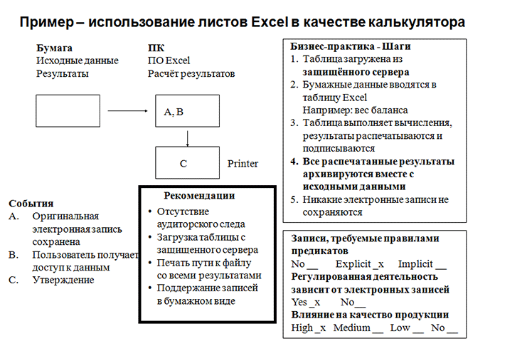

Что в себя включает валидация таблиц EXCEL®?
- Планирование
- Написание спецификаций
  - функциональные спецификации (FS)
  - требования к компьютерам
  - профиль пользователя (навыки)
  - спецификации разработки
- Обзор кода
- Квалификация монтажа (IQ) /документация
- Тестирование в течение разработки и после установки
- Управление изменениями/переквалификация
- Отчёт о валидации

Должны ли мы тестировать стандартные функции EXCEL®?
- Стандартные функции используемые в пределах нормальных операций не нуждаются в проверке (GAMP категория 3)
- Проверяйте стандартные функции если вы используете их в крайних пределах (например, очень маленькие числа) и если есть указание на проблемы с EXCEL®
- Используйте калькулятор для проверки пункта 2
- Регулярно проверяйте сайт продавца на наличие ошибок (нужен СОП)

Рекомендации от GAMP 5 для валидации таблиц EXCEL®
- Документируйте назначение таблиц EXCEL®
- Проверяйте использование корректных вычислений, например, (a+b)*c можно легко перепутать с a + (b*c)
- Документируйте формулы
- Проверяйте любые ссылки на ячейки
- Защищайте таблицы EXCEL®
- Устанавливайте строгий контроль доступа
- Валидируйте ввод критических данных
- Обеспечивайте целостность электронных данных
- Нет необходимости проверки правильности родных функций (GAMP 5, стр. 294)
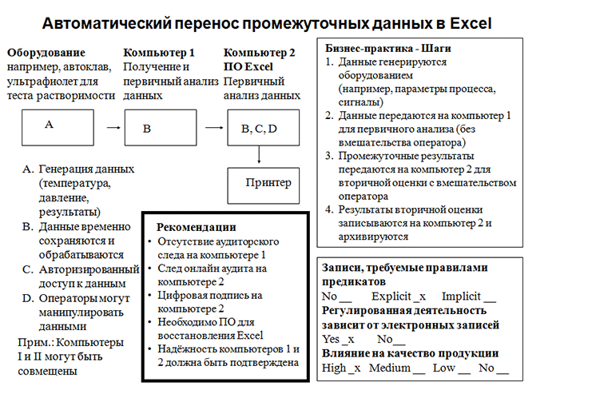
- О себе
- Обучение
- Проекты / Клиенты
- Системы
- Отзывы
- GAMP 5
- Маркировка ЛС
- 1C
- Excel
- GMP
- GDP
- GLP
- Data Integrity

